浙江师范大学博士研究生网络远程复试

操作指南(考生版)

考生应认真阅读《浙江师范大学博士研究生招生网络远程考核考场规则》和《诚信考试承诺书》，参加网络远程复试的考生应按要求准备好软硬件条件和环境，并按要求配合完成网络远程测试。如考生未进行测试，导致复试时出现网络设备问题，由考生承担由此造成的一切后果。

一､设备准备
1.主机位设备:电脑（使用有线网络）
钉钉软件能流畅运行,需自带或配有功能正常的摄像头､麦克风､扬声器等，用以登录钉钉账号,展示考生人像及后方场景,展示试题,与考官视频｡第二机位设备屏幕需出现在画面中｡
2.第二机位设备:智能手机（使用4G网络）
常见智能手机,可正常使用视频通话功能,需配备支架，用以登录腾讯会议软件,展示考生前方场景, 保证考生腰部及以上部位、考生主机位电脑屏幕图像能清晰地出现在画面中｡需关闭扬声器和麦克风。
3.备用设备:第二台智能手机作为应急联系设备，手机号应提前告知报考学院,正面向上放置于第一机位和第二机位视频可见范围内,除接听报考学院电话外不得使用。
4.提前测试设备和网络
需保证设备电量充足,网络畅通能满足远程复试需求,现场应保障有线宽带网､wifi､4G、5G网络等两种以上网络条件，一种方式断网后可及时转换其他模式连接｡主机位设备使用有线网络,第二机位设备使用4G、5G网络｡备用设备应关闭声音｡所有设备调试完成后,关闭录屏､录像､分屏､投屏､录音､外放音乐､闹钟等可能影响复试的应用程序｡
5.复试所需用品
（1）本人有效二代居民身份证。
（2）本人签字的诚信考试承诺书。
（3）黑色签字笔和空白A4纸若干。
三､环境准备
1.在独立、安静、封闭的空间独立参加复试，空间内不得有其他人员，不得出现其他声音｡
2.复试期间视频背景不得使用虚拟背景。
3.考生周边范围内只能放置规定的设备和物品。
4.复试过程中,设备除登录规定软件外,不允许再运行其他网页或软件,不得以任何方式录像､录屏､投屏､分屏､录音｡
四､考生出镜要求
1.考生复试时全程免冠正对第一机位摄像头，保证面部及双手出现在视频画面正中间,未经复试工作人员同意不得操作双机位设备和备用设备。
2.复试期间不允许采用任何方式变声，不得使用美颜、滤镜等更改人像，不得使用虚拟背景。
3.不得化浓妆，不得佩戴饰品、耳机、口罩等，头发不得遮挡面部和双耳，不得佩戴智能手表、手环以及智能眼镜等。
4.建议考生距离主机位设备摄像头约80厘米｡第二机位设备距离考生约80厘米

5.考生复试期间一律不允许离开视频监控范围。
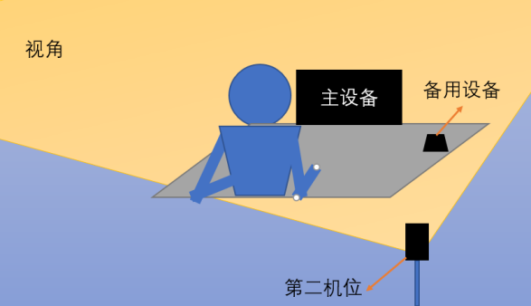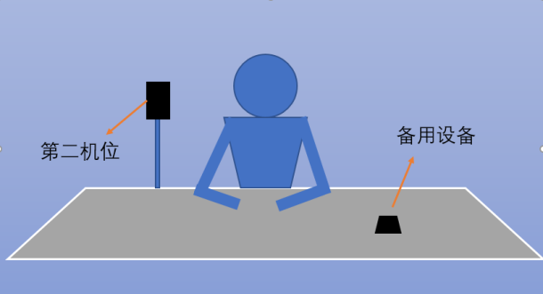

五､复试全过程分解步骤（详见附件一）
1.按要求准备复试设备、复试环境、用品。在所有设备上下载安装钉钉、腾讯会议，在钉钉软件上完成注册激活，提前调试设备、网络、画面。
2.复试前一天学院安排考生熟悉线上复试流程与要求，测试考生“双机位”设备和网络状况并调整，考生需确认复试时间，考生在考前认真检查应试环境是否符合要求。提醒：（1）关闭移动设备语音通话、录屏、外放音乐、闹铃等功能和应用程序；（2）关闭其它App消息通知；（3）第二机位手机的腾讯应设置打开摄像头,关闭麦克风和扬声器。
3.正式开考前一小时考生须在主机位设备登录钉钉,第二机位手机登录腾讯会议等待连线邀请,正式开考前半小时接受邀请进入候考环节, 当监考员点到自己姓名时，轮流手持身份证、《诚信考试承诺书》向第一机位镜头展示，供监考员核查。
4. 查验完成后，请静坐等待复试开始，不得离开视频画面，不得在监考老师查验确认视频音频设备后私自调整视频和音频设备。
六、复试违规处理
网络远程复试过程中考生不遵守考场纪律，不服从复试工作人员的安排与要求，有下列行为之一的，取消复试资格、取消复试成绩等处理，并承担相应的法律责任。
1.携带规定以外的材料或者电子设备参加复试的。
2.未按网络远程复试相关要求摆放视频机位，提醒后仍不改正的。
3.独立复试房间内有其他人员的。
4.未经监考员同意在复试过程中擅自离开座位或脱离视频监控范围的。
5.伪造证件、证明、档案及其他材料获得复试资格的。
6.由他人冒名代替参加复试的。
7.拒绝、妨碍复试工作人员履行管理职责的。
8.复试过程有录音、录像和录屏等行为，或将复试相关信息泄露或公布的。
9.其他形式违纪、作弊行为。
对复试违规、作弊的考生，一律按照《国家教育考试违规处理办法》和《普通高等学校学生管理规定》等严肃处理。对弄虚作假者或有学术不端行为者，不论何时查实均按有关规定取消报考资格、录取资格、入学资格或学籍，并通报考生所在单位，三年内不得报考我校博士研究生。情节严重的，移交有关部门调查处理。
入学后3个月内，学院要按照《普通高等学校学生管理规定》有关要求，对所有考生进行全面复查。复查不合格的，取消学籍；情节严重的，移交有关部门调查处理。

